1. Dcm2VarPar脚本函数的功能是将DCM文件中的变量数据写入到matlab中。
2. 该脚本有3个变量，第一跟第二个形参填写文件路径，如果填写空字符’’，会跳出对话框让你选择对应的文件（如第6点的例子所示）。第三个参数只能选择’Var’或者’Parameter’

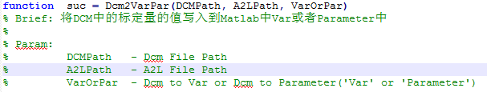

1. 该m脚本会去调用该文件夹下的DcmInfGet.py脚本，所以必须安装python
2. 请安装该共享盘目录下的python，具体请查看安装说明，S:\03_Public\软件共享\专业软件\Python\2.7
3. 该脚本会依赖T3工程下的一个文件夹（T3\lib\projectSpecLib\newpackage\+Calibration），可以在T3项目下运行,如果该脚本要独立于T3运行，则需要copy该文件夹
4. 脚本的效果如下图

